MEMORIAL DESCRITIVO E DE CÁLCULO, DA ESTRUTURA DE AÇO PARA COBERTURA DO EDIFÍCIO COMPLEXO IV DA SECRETARIA DA FAZENDA DO ESTADO DE MATO GROSSO

CUIABÁ-MT MARÇO/2011

Características gerais

A estrutura em aço para as coberturas do Anexo IV da Sefaz, localizada no Centro Político e Administrativo, na cidade de Cuiabá/MT, será formada por perfis de chapa dobrada de aço. As tesouras serão apoiadas na laje de concreto da cobertura através de chumbadores pré-fixados, que deverão ser concretados concomitantemente com a laje. Abaixo vemos o conjunto geral da estrutura.
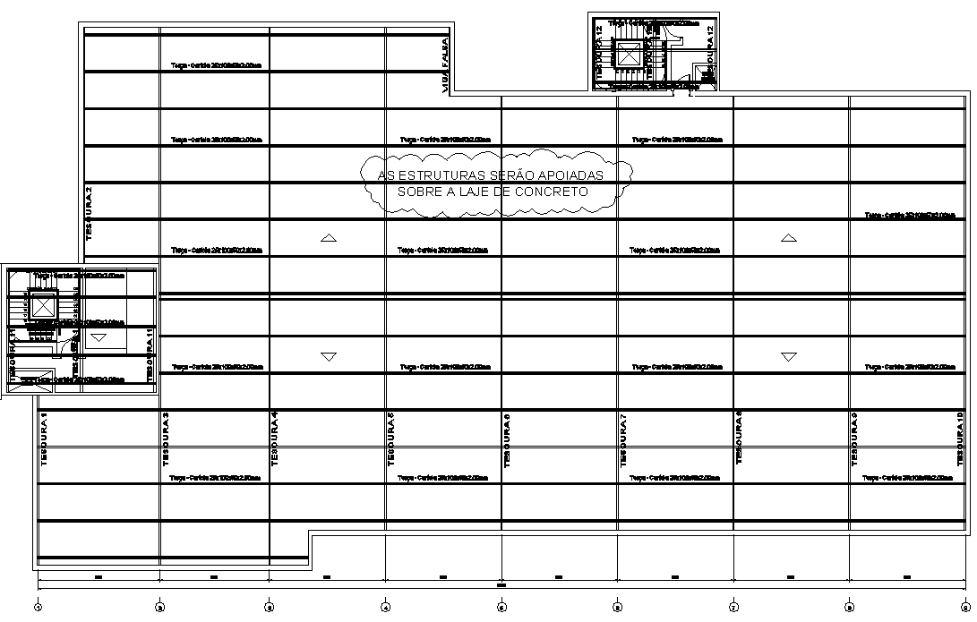
Figura 1: Conjunto geral da estrutura de cobertura.

A cobertura será constituída por estrutura treliçada em aço de perfil dobrado, do tipo tesoura, com duas águas, apoiadas diretamente na laje de concreto. As diagonais terão a função de travamento dos montantes, e o banzo inferior é exclusivamente para facilitar a montagem da estrutura. Abaixo vemos a tesoura dos eixos 2 e 3.

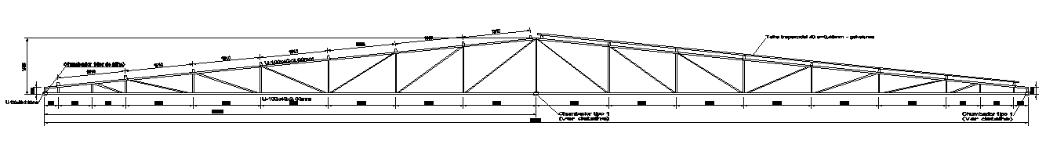
Figura 2: Tesoura do eixo 2 e 3.

O perfil utilizado nas terças será do tipo cartola de 25x100x50x2.00mm. Abaixo é mostrado o detalhamento da terça.
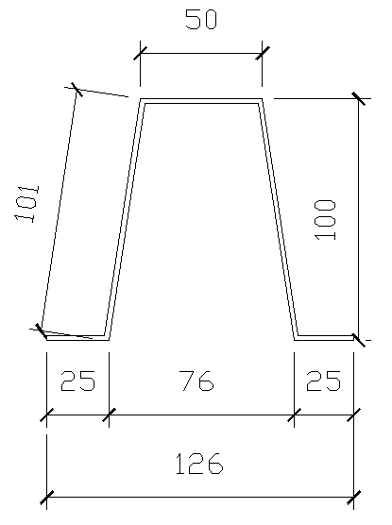
Figura 3: Perfil utilizados como terça.

Esforços considerados

Para o cálculo das estruturas, foi considerado o peso próprio da estrutura de aço, peso próprio da telha, sobrecarga de utilização conforme NBR 8800 e ações do vento conforme NBR 6123.

Hipótese(s) 1: PP 1 (Peso próprio da estrutura)
Hipótese(s) 2: PP 2 (Peso próprio da telha -> 5 Kg/m²)
Hipótese(s) 3: SCU (NBR 8800 -> 25 Kg/m²)
Hipótese(s) 4: Vento (conforme NBR 6123)

A flecha máxima verificada nos perfis utilizados como terça, está acima de L/180, portanto encontra-se dentro do recomendado na tabela C.1 – Deslocamentos máximos, da NBR 8800. A tensão nominal máxima admitida nos perfis é de 250 Mpa (fy=2,5 ton/cm²). A aço utilizado será do tipo estrutural ASTM-A36 (fy=250 MPa).

Abaixo é mostrado o memorial de cálculo do perfil utilizado nas terças, na posição mais desfavorável do maior vão:
Perfil: G 100x50x25x130x2.0
Material: Aço (A-36)
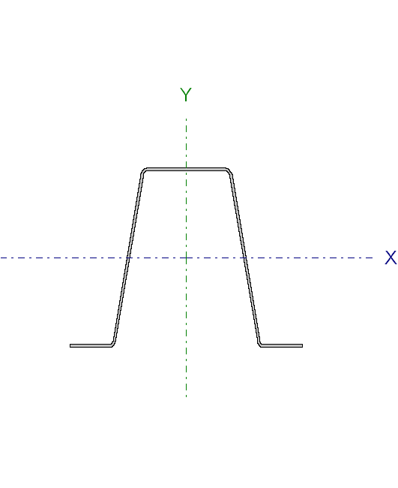
  Nós |  | Comprimento  (m) | Características mecânicas
  Inicial | Final | Comprimento  (m) | Área  (cm²) | I_{x}⁽¹⁾  (cm4) | I_{y}⁽¹⁾  (cm4) | I_{t}⁽²⁾  (cm4)
  N161 | N179 | 5.968 | 5.86 | 77.42 | 71.76 | 0.08
  Notas:
  ⁽¹⁾ Inércia em relação ao eixo indicado
  ⁽²⁾ Momento de inércia à torção uniforme
   | Flambagem |  | Flambagem lateral
   | Plano ZX | Plano ZY | Aba sup. | Aba inf.
  β | 1.00 | 1.00 | 0.00 | 0.00
  L_{K} | 5.968 | 5.968 | 0.000 | 0.000
  C_{m}, C_{b} | 1.000 | 1.000 | 1.000 | 1.000
  Anotação:
  β: Coeficiente de flambagem
  L_{K}: Comprimento de flambagem (m)
  C_{m}: Coeficiente de momentos para encurvadura
  C_{b}: Coeficiente de momentos para encurvadura lateral

Barra | VERIFICAÇÕES (NBR 14762: 2001) |  |  |  |  |  |  |  |  |  |  |  |  | Estado
Barra | N_{t} | N_{c} | M_{x} | M_{y} | V_{x} | V_{y} | M_{x}V_{y} | M_{y}V_{x} | N_{c}M_{x}M_{y} | N_{t}M_{x}M_{y} | M_{t} | λ | b/t | Estado
N161/N179 | η = 0.5 | η = 1.7 | x: 0 m  η = 94.9 | x: 0 m  η = 10.9 | x: 0 m  η = 2.1 | x: 0 m  η = 6.1 | x: 0 m  η = 90.4 | x: 0 m  η = 1.2 | x: 0 m  η = 93.7 | x: 0 m  η = 99.1 | M_{t,Sd} = 0.00  N.P.⁽¹⁾ | λ_{xx} ≤ 200  λ_{yy} ≤ 200 | (b_{w}/t) ≤ 60  (b_{w}/t) ≤ 500 | PASSA  η = 99.1
Anotação:
N_{t}: Resistência à tração
N_{c}: Resistência à compressão
M_{x}: Resistência à flexão eixo X
M_{y}: Resistência à flexão eixo Y
V_{x}: Resistência ao esforço cortante X
V_{y}: Resistência ao esforço cortante Y
M_{x}V_{y}: Resistência ao momento fletor X e esforço cortante Y combinados
M_{y}V_{x}: Resistência ao momento fletor Y e esforço cortante X combinados
N_{c}M_{x}M_{y}: Resistência à flexo-compressão
N_{t}M_{x}M_{y}: Resistência à flexo-tração
M_{t}: Resistência à torção
λ: Limitação de esbeltez-
b/t: Valores máximos da relação comprimento-espessura
x: Distância à origem da barra
η: Coeficiente de aproveitamento (%)
N.P.: Não procede
Verificações desnecessárias para o tipo de perfil (N.P.):
⁽¹⁾ A verificação não é necessária, já que não existe momento torsor.

Resistência à tração (NBR 14762: 2001, Artigo 7.6)

Deve satisfazer:
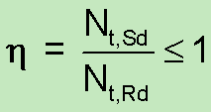

 |  | η | : | 0.005 | 
O esforço actuante de cálculo desfavorável produz-se para a combinação de acções AP+Telha5Kg/m²+1.4·Vento90°.
N_{t,Sd}: asforço axial de tracção actuante de cálculo desfavorável. |  | N_{t,Sd} | : | 0.069 | t
A força normal de tração resistente de cálculo N_{t,Rd} deve ser tomada como:
 |  | N_{t,Rd} | : | 13.572 | t
Donde:
A: área bruta da seção transversal da barra |  | A | : | 5.86 | cm²
f_{y}: tensão de escoamento |  | f_{y} | : | 2548.42 | kgf/cm²
γ: coeficiente de ponderação das resistências |  | γ | : | 1.1

Resistência à compressão (NBR 14762: 2001, Artigo 7.7)

Deve satisfazer:
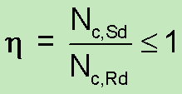

 |  | η | : | 0.017
O esforço actuante de cálculo desfavorável produz-se para a combinação de acções 1.4·AP+1.4·Telha5Kg/m²+1.5·SCUNBR8800-25Kg/m².
N_{c,Sd}: força normal de compressão solicitante de cálculo |  | N_{c,Sd} | : | 0.055 | t
A força normal de compressão resistente de cálculo N_{c,Rd} deve ser tomada como:
 |  | N_{c,Rd} | : | 3.126 | t
Donde:
 |  | ρ_{xx} | : | 0.25
  ρ: fator de redução associado à flambagem,
 |  | ρ_{ft} | : | 0.23
Sendo:
 |  | β_{xx} | : | 2.44
 |  | β_{ft} | : | 2.58
Onde α é o fator de imperfeição inicial conforme tabela 7 |  | α_{xx} | : | 0.34
Onde α é o fator de imperfeição inicial conforme tabela 7 |  | α_{ft} | : | 0.34
λ₀: índice de esbeltez reduzido para barras comprimidas |  | λ_{0, xx} | : | 1.82
λ₀: índice de esbeltez reduzido para barras comprimidas |  | λ_{0, ft} | : | 1.90
Sendo:
N_{e}: força normal de flambagem elástica da barra, conforme 7.7.2.2
A_{ef}: área efetiva da seção transversal da barra |  | A_{ef} | : | 5.86 | cm²
f_{y}: tensão de escoamento |  | f_{y} | : | 2548.42 | kgf/cm²
γ: coeficiente de ponderação das resistências |  | γ | : | 1.1
A força normal de flambagem elástica N_{e} é o menor valor entre os obtidos por a) e b): |  | N_{e} | : | 4.156 | t
a) Força normal de flambagem elástica por flexão em relação ao eixo X
 |  | N_{ex} | : | 4.484 | t
b) Força normal de flambagem elástica por flexo-torção
 |  | N_{eyt} | : | 4.156 | t
Donde:
 |  | N_{ey} | : | 4.156 | t
 |  | N_{et} | : | ∞
I_{x}: momento de inércia da seção bruta em relação ao eixo X |  | I_{x} | : | 77.42 | cm4
I_{y}: momento de inércia da seção bruta em relação ao eixo Y |  | I_{y} | : | 71.76 | cm4
I_{t}: momento de inércia à torção uniforme |  | I_{t} | : | 0.08 | cm4
C_{w}: constante de empenamento da seção |  | C_{w} | : | 237.37 | cm6
E: módulo de elasticidade |  | E | : | 2089704 | kgf/cm²
G: módulo de elasticidade transversal |  | G | : | 803732 | kgf/cm²
K_{x}L_{x}: comprimento efetivo de flambagem por flexão em relação ao eixo X |  | K_{x}L_{x} | : | 5.968 | m
K_{y}L_{y}: comprimento efetivo de flambagem por flexão em relação ao eixo Y |  | K_{y}L_{y} | : | 5.968 | m
K_{t}L_{t}: comprimento efetivo de flambagem por torção |  | K_{t}L_{t} | : | 0.000 | m
r₀: raio de giração polar da seção bruta em relação ao centro de torção
 |  | r₀ | : | 9.45 | cm
Sendo:
r_{x}, r_{y}: raios de giração da seção bruta em relação aos eixos principais de inércia X e Y, respectivamente |  | r_{x} | : | 3.64 | cm
 |  | r_{y} | : | 3.50 | cm
x₀, y₀: coordenadas do centro de torção na direção dos eixos principais X e Y, respectivamente, em relação ao centróide da seção |  | x₀ | : | 0.00 | mm
 |  | y₀ | : | 79.92 | mm

Resistência à flexão eixo X (NBR 14762: 2001, Artigo 7.8.1)

Deve satisfazer:
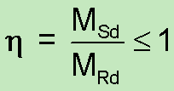

 |  | η | : | 0.949
O momento fletor desfavorável de cálculo M_{Sd} é obtido para o nó N161, para a combinação de hipóteses AP+Telha5Kg/m²+1.4·Vento90° |  | M_{Sd} | : | 0.339 | t·m
O momento fletor resistente de cálculo M_{Rd} deve ser tomado como o menor valor calculado em a) y b) |  | M_{Rd} | : | 0.357 | t·m
a) Início de escoamento da la seção efetiva (7.8.1.1)
 |  | M_{Rd} | : | 0.357 | t·m
Donde:
W_{ef}: módulo de resistência elástico da seção efetiva calculado com base nas larguras efetivas dos elementos, conforme 7.2, com σ calculada para o estado limite último de escoamento da seção. |  | W_{ef} | : | 15.41 | cm³
f_{y}: tensão de escoamento |  | f_{y} | : | 2548.42 | kgf/cm²
γ: coeficiente de ponderação das resistências |  | γ | : | 1.1
b) Flambagem lateral com torção (7.8.1.1)
Não procede, pois o comprimento efetivo de flambagem lateral por torção K_{t}L_{t} e os comprimentos efetivos de flambagem lateral K_{y}L_{y}^{pos} e K_{y}L_{y}^{neg} são nulos.

Resistência à flexão eixo Y (NBR 14762: 2001, Artigo 7.8.1)

Deve satisfazer:
 |  | η | : | 0.109
O momento fletor desfavorável de cálculo M_{Sd} é obtido para o nó N161, para a combinação de hipóteses 1.4·AP+1.4·Telha5Kg/m²+1.5·SCUNBR8800-25Kg/m²+0.84·Vento90° |  | M_{Sd} | : | 0.026 | t·m
O momento fletor resistente de cálculo M_{Rd} deve ser tomado como: |  | M_{Rd} | : | 0.239 | t·m
Donde:
W_{ef}: módulo de resistência elástico da seção efetiva calculado com base nas larguras efetivas dos elementos, conforme 7.2, com σ calculada para o estado limite último de escoamento da seção. |  | W_{ef} | : | 10.31 | cm³
f_{y}: tensão de escoamento |  | f_{y} | : | 2548.42 | kgf/cm²
γ: coeficiente de ponderação das resistências |  | γ | : | 1.1

Resistência ao esforço cortante X (NBR 14762: 2001, Artigo 7.8.2)

Deve satisfazer:
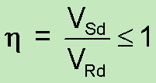

 |  | η | : | 0.021
O esforço cortante solicitante de cálculo desfavorável V_{Sd} produz-se no nó N161, para a combinação de hipóteses 1.4·AP+1.4·Telha5Kg/m²+1.5·SCUNBR8800-25Kg/m²+0.84·Vento90°. |  | V_{Sd} | : | 0.026 | t
A força cortante resistente de cálculo da alma V_{Rd} deve ser calculada por: |  | ⁽¹⁾V_{Rd} | : | 1.247 | t
para

 |  | 1.08(EK_{V}/f_{y})^{0.5} | : | 71.47
para

 |  | h/t | : | 22.42
para

 |  | 1.4(EK_{V}/f_{y})^{0.5} | : | 92.64
Donde:
t: espessura da alma |  | t | : | 2.00 | mm
h: largura da alma |  | h | : | 44.84 | mm
f_{y}: tensão de escoamento |  | f_{y} | : | 2548.42 | kgf/cm²
E: módulo de elasticidade |  | E | : | 2089704 | kgf/cm²
γ: coeficiente de ponderação das resistências |  | γ | : | 1.1
K_{V}: coeficiente de flambagem local por cisalhamento, que para a alma sem enrijecedores transversais é dado por: |  | K_{V} | : | 5.34

Resistência ao esforço cortante Y (NBR 14762: 2001, Artigo 7.8.2)

Deve satisfazer:
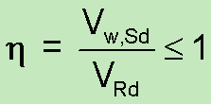

 |  | η | : | 0.061
O esforço cortante solicitante de cálculo desfavorável V_{Sd} produz-se no nó N161, para a combinação de hipóteses AP+Telha5Kg/m²+1.4·Vento90°. |  | V_{Sd} | : | 0.322 | t
A seção é composta por duas almas iguais. Sobre cada uma delas, o esforço de cálculo é V_{Sd} = 0.5 V_{Sd} |  | V_{Sd} | : | 0.161 | t
A força cortante resistente de cálculo da alma V_{Rd} deve ser calculada por: |  | ⁽¹⁾V_{Rd} | : | 2.646 | t
para

 |  | 1.08(EK_{V}/f_{y})^{0.5} | : | 71.47
para

 |  | h/t | : | 47.59
para

 |  | 1.4(EK_{V}/f_{y})^{0.5} | : | 92.64
Donde:
t: espessura da alma |  | t | : | 2.00 | mm
h: largura da alma |  | h | : | 95.17 | mm
f_{y}: tensão de escoamento |  | f_{y} | : | 2548.42 | kgf/cm²
E: módulo de elasticidade |  | E | : | 2089704 | kgf/cm²
γ: coeficiente de ponderação das resistências |  | γ | : | 1.1
K_{V}: coeficiente de flambagem local por cisalhamento, que para a alma sem enrijecedores transversais é dado por: |  | K_{V} | : | 5.34

Resistência ao momento fletor X e esforço cortante Y combinados (NBR 14762: 2001, Artigo 7.8.3)

Os esforços de cálculo desfavoráveis M_{Sd} e V_{Sd} são obtidos no nó N161, para a combinação de hipóteses AP+Telha5Kg/m²+1.4·Vento90°
Para barras sem enrijecedores transversais de alma, o momento fletor solicitante de cálculo e a força cortante solicitante de cálculo devem satisfazer à seguinte expressão de interação:
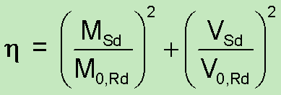

 |  | η | : | 0.904
Donde:
M_{Sd}: momento fletor solicitante de cálculo |  | M_{Sd} | : | 0.339 | t·m
M_{0,Rd}: momento fletor resistente de cálculo conforme 7.8.1.1 |  | M_{0,Rd} | : | 0.357 | t·m
V_{Sd}: força cortante solicitante de cálculo |  | V_{Sd} | : | 0.322 | t
V_{Rd}: força cortante resistente de cálculo conforme 7.8.2 |  | V_{Rd} | : | 5.292 | t

Resistência ao momento fletor Y e esforço cortante X combinados (NBR 14762: 2001, Artigo 7.8.3)

Os esforços de cálculo desfavoráveis M_{Sd} e V_{Sd} são obtidos no nó N161, para a combinação de hipóteses 1.4·AP+1.4·Telha5Kg/m²+1.5·SCUNBR8800-25Kg/m²+0.84·Vento90°
Para barras sem enrijecedores transversais de alma, o momento fletor solicitante de cálculo e a força cortante solicitante de cálculo devem satisfazer à seguinte expressão de interação:
 |  | η | : | 0.012
Donde:
M_{Sd}: momento fletor solicitante de cálculo |  | M_{Sd} | : | 0.026 | t·m
M_{0,Rd}: momento fletor resistente de cálculo conforme 7.8.1.1 |  | M_{0,Rd} | : | 0.239 | t·m
V_{Sd}: força cortante solicitante de cálculo |  | V_{Sd} | : | 0.026 | t
V_{Rd}: força cortante resistente de cálculo conforme 7.8.2 |  | V_{Rd} | : | 1.247 | t

Resistência à flexo-compressão (NBR 14762: 2001, Artigo 7.9.2)

Os esforços de cálculo desfavoráveis são obtidos no nó N161, para a combinação de hipóteses 1.4·AP+1.4·Telha5Kg/m²+1.5·SCUNBR8800-25Kg/m².
Os esforços devem satisfazer as seguintes expressões de interação:
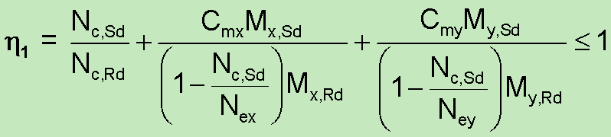

 |  | η₁ | : | 0.937
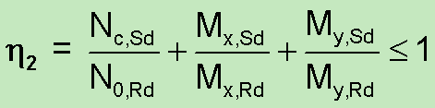

 |  | η₂ | : | 0.912
Donde:
N_{c,Sd}: força normal de compressão solicitante de cálculo |  | N_{c,Sd} | : | 0.055 | t
M_{x,Sd}, M_{y,Sd}: momentos fletores solicitantes de cálculo em relação aos eixos X e Y, respectivamente |  | M_{x,Sd} | : | 0.290 | t·m
 |  | M_{y,Sd} | : | 0.023 | t·m
N_{c,Rd}: força normal de compressão resistente de cálculo, conforme 7.7 |  | N_{c,Rd} | : | 3.126 | t
N_{0,Rd}: força normal de compressão resistente de cálculo, calculada conforme 7.7, tomando-se ρ = 1 |  | N_{0,Rd} | : | 13.572 | t
C_{mx}, C_{my}: coeficientes de equivalência de momento na flexão composta em relação aos eixos X e Y, respectivamente |  | C_{mx} | : | 1.00
 |  | C_{my} | : | 1.00
M_{x,Rd}, M_{y,Rd}: momentos fletores resistentes de cálculo em relação aos eixos X e Y, respectivamente, calculados conforme 7.8.1 com C_{b} = 1 |  | M_{x,Rd} | : | 0.357 | t·m
 |  | M_{y,Rd} | : | 0.239 | t·m
N_{ex}, N_{ey}: forças normais de flambagem elástica em relação aos eixos X e Y, respectivamente
 |  | N_{ex} | : | 4.484 | t
 |  | N_{ey} | : | 4.156 | t
Sendo:
I_{X}: momento de inércia da seção bruta em relação ao eixo X |  | I_{X} | : | 77.42 | cm4
I_{Y}: momento de inércia da seção bruta em relação ao eixo Y |  | I_{Y} | : | 71.76 | cm4
K_{x}L_{x}: comprimento efetivo de flambagem por flexão em relação ao eixo X |  | K_{x}L_{x} | : | 5.968 | m
K_{y}L_{y}: comprimento efetivo de flambagem por flexão em relação ao eixo Y |  | K_{y}L_{y} | : | 5.968 | m
E: módulo de elasticidade |  | E | : | 2089704 | kgf/cm²

Resistência à flexo-tração (NBR 14762: 2001, Artigo 7.9.3)

Os esforços desfavoráveis de cálculo são obtidos no nó N161, para a combinação AP+Telha5Kg/m²+1.4·Vento90°.
Os esforços devem satisfazer as seguintes expressões de interação:
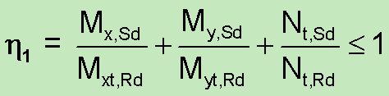

 |  | η₁ | : | 0.991
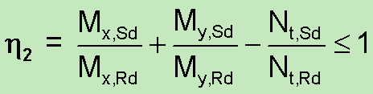

 |  | η₂ | : | 0.982
Donde:
N_{t,Sd}: força normal de tração solicitante de cálculo |  | N_{t,Sd} | : | 0.069 | t
M_{x,Sd}, M_{y,Sd}: momentos fletores solicitantes de cálculo em relação aos eixos X e Y, respectivamente |  | M_{x,Sd} | : | 0.339 | t·m
 |  | M_{y,Sd} | : | 0.009 | t·m
N_{t,Rd}: força normal de tração resistente de cálculo conforme 7.6 |  | N_{t,Rd} | : | 13.572 | t
M_{x,Rd}, M_{y,Rd}: momentos fletores resistentes de cálculo em relação aos eixos X e Y, respectivamente, calculados conforme 7.8.1 |  | M_{x,Rd} | : | 0.357 | t·m
 |  | M_{y,Rd} | : | 0.239 | t·m
M_{xt,Rd}, M_{yt,Rd}: momentos fletores resistentes de cálculo em relação aos eixos X e Y, respectivamente, calculados com base no escoamento da fibra tracionada da seção bruta
 |  | M_{xt,Rd} | : | 0.357 | t·m
 |  | M_{yt,Rd} | : | 0.249 | t·m
Sendo:
W_{xt}, W_{yt}: módulos de resistência elásticos da seção bruta em relação a os eixos X e Y, respectivamente, referentes à fibra tracionada |  | W_{xt} | : | 15.41 | cm³
 |  | W_{yt} | : | 10.77 | cm³

Resistência à torção (Critério da CYPE Ingenieros)

A verificação não é necessária, já que não existe momento torsor.

Limitação de esbeltez- (NBR 14762: 2001, Itens 7.6.2 e 7.7.4)

O índice de esbeltez λ das barras comprimidas não deve exceder o valor 200.
 |  | λ_{xx} | : | 164
  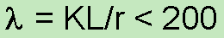
 |  | λ_{yy} | : | 171
Donde:
K_{x}L_{x}: comprimento efetivo de flambagem por flexão em relação ao eixo X |  | K_{x}L_{x} | : | 5.968 | m
K_{y}L_{y}: comprimento efetivo de flambagem por flexão em relação ao eixo Y |  | K_{y}L_{y} | : | 5.968 | m
r_{x}: raio de giração da seção bruta em relação ao eixo principal X |  | r_{x} | : | 3.64 | cm
r_{y}: raio de giração da seção bruta em relação ao eixo principal Y |  | r_{y} | : | 3.50 | cm

Valores máximos da relação comprimento-espessura (NBR 14762: 2001 Artigo 7.1 Tabela 3)

Elemento: Alma
Em elementos comprimidos AA, tendo uma borda vinculada à alma ou mesa e a outra ao enrijecedor de borda simples, a relação largura-espessura não deve ultrapassar o valor 60.
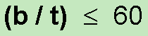

 |  | (b/t) | : | 44
Sendo:
b: a largura do elemento |  | b | : | 87.17 | mm
t: a espessura |  | t | : | 2.00 | mm
Elemento: Alma
Em elementos comprimidos com ambas as bordas vinculadas a elementos AA, a relação largura-espessura não deve ultrapassar o valor 500.


 |  | (b/t) | : | 21
Sendo:
b: a largura do elemento |  | b | : | 42.00 | mm
t: a espessura |  | t | : | 2.00 | mm

Abaixo é mostrado o memorial de cálculo dos perfis utilizados nos montantes, na posição mais desfavorável:

Perfil: L 30x2.25, Duplo U união genérica (Distância entre os perfis: 20.0 / 20.0 mm e Perfis independentes)
Material: Aço (A-36)
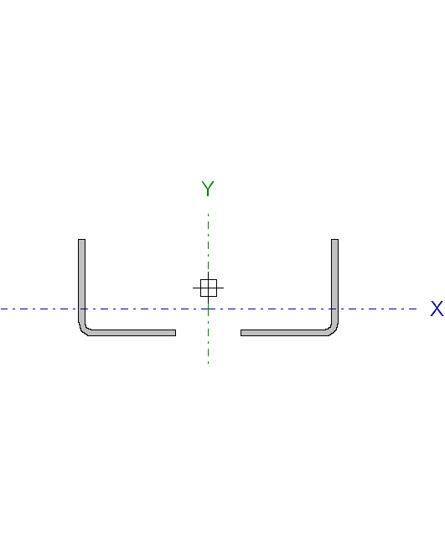
  Nós |  | Comprimento  (m) | Características mecânicas
  Inicial | Final | Comprimento  (m) | Área  (cm²) | I_{x}⁽¹⁾  (cm4) | I_{y}⁽¹⁾  (cm4) | I_{t}⁽²⁾  (cm4) | x_{g}⁽³⁾  (mm) | y_{g}⁽³⁾  (mm)
  N69 | N222 | 1.190 | 2.53 | 2.22 | 27.26 | 0.04 | 0.00 | -6.45
  Notas:
  ⁽¹⁾ Inércia em relação ao eixo indicado
  ⁽²⁾ Momento de inércia à torção uniforme
  ⁽³⁾ Coordenadas do centro de gravidade
   | Flambagem |  | Flambagem lateral
   | Plano ZX | Plano ZY | Aba sup. | Aba inf.
  β | 1.00 | 1.00 | 0.00 | 0.00
  L_{K} | 1.190 | 1.190 | 0.000 | 0.000
  C_{m}, C_{b} | 1.000 | 1.000 | 1.000 | 1.000
  Anotação:
  β: Coeficiente de flambagem
  L_{K}: Comprimento de flambagem (m)
  C_{m}: Coeficiente de momentos para encurvadura
  C_{b}: Coeficiente de momentos para encurvadura lateral

Barra | VERIFICAÇÕES (NBR 14762: 2001) |  |  |  |  |  |  |  |  |  |  |  |  | Estado
Barra | N_{t} | N_{c} | M_{x} | M_{y} | V_{x} | V_{y} | M_{x}V_{y} | M_{y}V_{x} | N_{c}M_{x}M_{y} | N_{t}M_{x}M_{y} | M_{t} | λ | b/t | Estado
N69/N222 | x: 1.19 m  η = 25.1 | x: 1.19 m  η = 65.2 | x: 1.19 m  η = 4.0 | x: 1.19 m  η = 19.7 | η = 0.8 | η < 0.1 | x: 1.19 m  η = 0.2 | x: 1.19 m  η = 3.9 | x: 1.19 m  η = 90.4 | x: 1.19 m  η = 39.7 | M_{t,Sd} = 0.00  N.P.⁽¹⁾ | λ_{xx} ≤ 200  λ_{yy} ≤ 200 | (b_{f}/t) ≤ 200 | PASSA  η = 90.4
Anotação:
N_{t}: Resistência à tração
N_{c}: Resistência à compressão
M_{x}: Resistência à flexão eixo X
M_{y}: Resistência à flexão eixo Y
V_{x}: Resistência ao esforço cortante X
V_{y}: Resistência ao esforço cortante Y
M_{x}V_{y}: Resistência ao momento fletor X e esforço cortante Y combinados
M_{y}V_{x}: Resistência ao momento fletor Y e esforço cortante X combinados
N_{c}M_{x}M_{y}: Resistência à flexo-compressão
N_{t}M_{x}M_{y}: Resistência à flexo-tração
M_{t}: Resistência à torção
λ: Limitação de esbeltez-
b/t: Valores máximos da relação comprimento-espessura
x: Distância à origem da barra
η: Coeficiente de aproveitamento (%)
N.P.: Não procede
Verificações desnecessárias para o tipo de perfil (N.P.):
⁽¹⁾ A verificação não é necessária, já que não existe momento torsor.

Nota: A análise de peças compostas realiza-se através da verificação de cada um dos perfis simples que as constituem. As verificações dos referidos perfis realizam-se para os esforços calculados a partir dos que actuam sobre a peça composta, segundo as suas características mecânicas. Para as verificações de estabilidade utiliza-se a esbelteza mecânica ideal, obtida em função da esbelteza da peça e uma esbelteza complementar que tem em conta a separação das ligações entre os perfis simples.

Resistência à tração (NBR 14762: 2001, Artigo 7.6)

Deve satisfazer:
 |  | η | : | 0.251
O esforço actuante de cálculo desfavorável produz-se no nó N222, para a combinação de acções AP+Telha5Kg/m²+1.4·Vento0°.
N_{t,Sd}: asforço axial de tracção actuante de cálculo desfavorável. |  | N_{t,Sd} | : | 0.735 | t
A força normal de tração resistente de cálculo N_{t,Rd} deve ser tomada como:
 |  | N_{t,Rd} | : | 2.933 | t
Donde:
A: área bruta da seção transversal da barra |  | A | : | 1.27 | cm²
f_{y}: tensão de escoamento |  | f_{y} | : | 2548.42 | kgf/cm²
γ: coeficiente de ponderação das resistências |  | γ | : | 1.1

Resistência à compressão (NBR 14762: 2001, Artigo 7.7)

Deve satisfazer:
 |  | η | : | 0.652
O esforço actuante de cálculo desfavorável produz-se no nó N222, para a combinação de acções 1.4·AP+1.4·Telha5Kg/m²+1.5·SCUNBR8800-25Kg/m².
N_{c,Sd}: força normal de compressão solicitante de cálculo |  | N_{c,Sd} | : | 0.718 | t
A força normal de compressão resistente de cálculo N_{c,Rd} deve ser tomada como:
 |  | N_{c,Rd} | : | 1.102 | t
Donde:
ρ: fator de redução associado à flambagem,

 |  | ρ_{ft} | : | 0.38
Sendo:
 |  | β_{ft} | : | 1.71
Onde α é o fator de imperfeição inicial conforme tabela 7 |  | α_{ft} | : | 0.34
λ₀: índice de esbeltez reduzido para barras comprimidas |  | λ_{0, ft} | : | 1.41
Sendo:
N_{e}: força normal de flambagem elástica da barra, conforme 7.7.2.2
A_{ef}: área efetiva da seção transversal da barra |  | A_{ef} | : | 1.27 | cm²
f_{y}: tensão de escoamento |  | f_{y} | : | 2548.42 | kgf/cm²
γ: coeficiente de ponderação das resistências |  | γ | : | 1.1
A força normal de flambagem elástica N_{e} é dada pela menor das raizes da la seguinte equação cúbica: |  | N_{e} | : | 1.613 | t
Donde:
N_{ex}: força normal de flambagem elástica por flexão em relação ao eixo X
 |  | N_{ex} | : | 1.613 | t
N_{ey}: força normal de flambagem elástica por flexão em relação ao eixo Y
 |  | N_{ey} | : | 52.393 | t
N_{et}: força normal de flambagem elástica por torção
 |  | N_{et} | : | ∞
I_{x}: momento de inércia da seção bruta em relação ao eixo X |  | I_{x} | : | 1.11 | cm4
I_{y}: momento de inércia da seção bruta em relação ao eixo Y |  | I_{y} | : | 1.11 | cm4
I_{t}: momento de inércia à torção uniforme |  | I_{t} | : | 0.02 | cm4
C_{w}: constante de empenamento da seção |  | C_{w} | : | 0.00 | cm6
E: módulo de elasticidade |  | E | : | 2089704 | kgf/cm²
G: módulo de elasticidade transversal |  | G | : | 803732 | kgf/cm²
K_{x}L_{x}: comprimento efetivo de flambagem por flexão em relação ao eixo X |  | K_{x}L_{x} | : | 1.190 | m
K_{y}L_{y}: comprimento efetivo de flambagem por flexão em relação ao eixo Y |  | K_{y}L_{y} | : | 0.209 | m
K_{t}L_{t}: comprimento efetivo de flambagem por torção |  | K_{t}L_{t} | : | 0.000 | m
r₀: raio de giração polar da seção bruta em relação ao centro de torção
 |  | r₀ | : | 2.35 | cm
Sendo:
r_{x}, r_{y}: raios de giração da seção bruta em relação aos eixos principais de inércia X e Y, respectivamente |  | r_{x} | : | 0.94 | cm
 |  | r_{y} | : | 0.94 | cm
x₀, y₀: coordenadas do centro de torção na direção dos eixos principais X e Y, respectivamente, em relação ao centróide da seção |  | x₀ | : | -13.74 | mm
 |  | y₀ | : | -13.74 | mm

Resistência à flexão eixo X (NBR 14762: 2001, Artigo 7.8.1)

Deve satisfazer:
 |  | η | : | 0.040
O momento fletor desfavorável de cálculo M_{Sd} é obtido para o nó N222, para a combinação de hipóteses 1.4·AP+Telha5Kg/m²+1.5·SCUNBR8800-25Kg/m²+0.84·Vento-90° |  | M_{Sd} | : | 0.000 | t·m
O momento fletor resistente de cálculo M_{Rd} deve ser tomado como: |  | M_{Rd} | : | 0.009 | t·m
Donde:
W_{ef}: módulo de resistência elástico da seção efetiva calculado com base nas larguras efetivas dos elementos, conforme 7.2, com σ calculada para o estado limite último de escoamento da seção. |  | W_{ef} | : | 0.38 | cm³
f_{y}: tensão de escoamento |  | f_{y} | : | 2548.42 | kgf/cm²
γ: coeficiente de ponderação das resistências |  | γ | : | 1.1

Resistência à flexão eixo Y (NBR 14762: 2001, Artigo 7.8.1)

Deve satisfazer:
 |  | η | : | 0.197
O momento fletor desfavorável de cálculo M_{Sd} é obtido para o nó N222, para a combinação de hipóteses AP+Telha5Kg/m²+1.4·Vento0° |  | M_{Sd} | : | 0.002 | t·m
O momento fletor resistente de cálculo M_{Rd} deve ser tomado como: |  | M_{Rd} | : | 0.009 | t·m
Donde:
W_{ef}: módulo de resistência elástico da seção efetiva calculado com base nas larguras efetivas dos elementos, conforme 7.2, com σ calculada para o estado limite último de escoamento da seção. |  | W_{ef} | : | 0.38 | cm³
f_{y}: tensão de escoamento |  | f_{y} | : | 2548.42 | kgf/cm²
γ: coeficiente de ponderação das resistências |  | γ | : | 1.1

Resistência ao esforço cortante X (NBR 14762: 2001, Artigo 7.8.2)

Deve satisfazer:
 |  | η | : | 0.008
O esforço cortante solicitante de cálculo desfavorável V_{Sd} produz-se para a combinação de hipóteses AP+Telha5Kg/m²+1.4·Vento0° |  | V_{Sd} | : | 0.006 | t
A força cortante resistente de cálculo da alma V_{Rd} deve ser calculada por: |  | ⁽¹⁾V_{Rd} | : | 0.798 | t
para

 |  | 1.08(EK_{V}/f_{y})^{0.5} | : | 71.47
para

 |  | h/t | : | 11.33
para

 |  | 1.4(EK_{V}/f_{y})^{0.5} | : | 92.64
Donde:
t: espessura da alma |  | t | : | 2.25 | mm
h: largura da alma |  | h | : | 25.50 | mm
f_{y}: tensão de escoamento |  | f_{y} | : | 2548.42 | kgf/cm²
E: módulo de elasticidade |  | E | : | 2089704 | kgf/cm²
γ: coeficiente de ponderação das resistências |  | γ | : | 1.1
K_{V}: coeficiente de flambagem local por cisalhamento, que para a alma sem enrijecedores transversais é dado por: |  | K_{V} | : | 5.34

Resistência ao esforço cortante Y (NBR 14762: 2001, Artigo 7.8.2)

Deve satisfazer:
 |  | η | < | 0.001
O esforço cortante solicitante de cálculo desfavorável V_{Sd} produz-se para a combinação de hipóteses AP+Telha5Kg/m²+1.4·Vento90° |  | V_{Sd} | : | 0.000 | t
A força cortante resistente de cálculo da alma V_{Rd} deve ser calculada por: |  | ⁽¹⁾V_{Rd} | : | 0.798 | t
para

 |  | 1.08(EK_{V}/f_{y})^{0.5} | : | 71.47
para

 |  | h/t | : | 11.33
para

 |  | 1.4(EK_{V}/f_{y})^{0.5} | : | 92.64
Donde:
t: espessura da alma |  | t | : | 2.25 | mm
h: largura da alma |  | h | : | 25.50 | mm
f_{y}: tensão de escoamento |  | f_{y} | : | 2548.42 | kgf/cm²
E: módulo de elasticidade |  | E | : | 2089704 | kgf/cm²
γ: coeficiente de ponderação das resistências |  | γ | : | 1.1
K_{V}: coeficiente de flambagem local por cisalhamento, que para a alma sem enrijecedores transversais é dado por: |  | K_{V} | : | 5.34

Resistência ao momento fletor X e esforço cortante Y combinados (NBR 14762: 2001, Artigo 7.8.3)

Os esforços de cálculo desfavoráveis M_{Sd} e V_{Sd} são obtidos no nó N222, para a combinação de hipóteses 1.4·AP+Telha5Kg/m²+1.5·SCUNBR8800-25Kg/m²+0.84·Vento-90°
Para barras sem enrijecedores transversais de alma, o momento fletor solicitante de cálculo e a força cortante solicitante de cálculo devem satisfazer à seguinte expressão de interação:
 |  | η | : | 0.002
Donde:
M_{Sd}: momento fletor solicitante de cálculo |  | M_{Sd} | : | 0.000 | t·m
M_{0,Rd}: momento fletor resistente de cálculo conforme 7.8.1.1 |  | M_{0,Rd} | : | 0.009 | t·m
V_{Sd}: força cortante solicitante de cálculo |  | V_{Sd} | : | 0.000 | t
V_{Rd}: força cortante resistente de cálculo conforme 7.8.2 |  | V_{Rd} | : | 0.798 | t

Resistência ao momento fletor Y e esforço cortante X combinados (NBR 14762: 2001, Artigo 7.8.3)

Os esforços de cálculo desfavoráveis M_{Sd} e V_{Sd} são obtidos no nó N222, para a combinação de hipóteses AP+Telha5Kg/m²+1.4·Vento0°
Para barras sem enrijecedores transversais de alma, o momento fletor solicitante de cálculo e a força cortante solicitante de cálculo devem satisfazer à seguinte expressão de interação:
 |  | η | : | 0.039
Donde:
M_{Sd}: momento fletor solicitante de cálculo |  | M_{Sd} | : | 0.002 | t·m
M_{0,Rd}: momento fletor resistente de cálculo conforme 7.8.1.1 |  | M_{0,Rd} | : | 0.009 | t·m
V_{Sd}: força cortante solicitante de cálculo |  | V_{Sd} | : | 0.006 | t
V_{Rd}: força cortante resistente de cálculo conforme 7.8.2 |  | V_{Rd} | : | 0.798 | t

Resistência à flexo-compressão (NBR 14762: 2001, Artigo 7.9.2)

Os esforços de cálculo desfavoráveis são obtidos no nó N222, para a combinação de hipóteses 1.4·AP+1.4·Telha5Kg/m²+1.5·SCUNBR8800-25Kg/m².
Os esforços devem satisfazer as seguintes expressões de interação:
 |  | η₁ | : | 0.904
 |  | η₂ | : | 0.469
Donde:
N_{c,Sd}: força normal de compressão solicitante de cálculo |  | N_{c,Sd} | : | 0.718 | t
M_{x,Sd}, M_{y,Sd}: momentos fletores solicitantes de cálculo em relação aos eixos X e Y, respectivamente |  | M_{x,Sd} | : | 0.000 | t·m
 |  | M_{y,Sd} | : | 0.002 | t·m
N_{c,Rd}: força normal de compressão resistente de cálculo, conforme 7.7 |  | N_{c,Rd} | : | 1.102 | t
N_{0,Rd}: força normal de compressão resistente de cálculo, calculada conforme 7.7, tomando-se ρ = 1 |  | N_{0,Rd} | : | 2.933 | t
C_{mx}, C_{my}: coeficientes de equivalência de momento na flexão composta em relação aos eixos X e Y, respectivamente |  | C_{mx} | : | 1.00
 |  | C_{my} | : | 1.00
M_{x,Rd}, M_{y,Rd}: momentos fletores resistentes de cálculo em relação aos eixos X e Y, respectivamente, calculados conforme 7.8.1 com C_{b} = 1 |  | M_{x,Rd} | : | 0.009 | t·m
 |  | M_{y,Rd} | : | 0.009 | t·m
N_{ex}, N_{ey}: forças normais de flambagem elástica em relação aos eixos X e Y, respectivamente
 |  | N_{ex} | : | 1.613 | t
 |  | N_{ey} | : | 52.393 | t
Sendo:
I_{X}: momento de inércia da seção bruta em relação ao eixo X |  | I_{X} | : | 1.11 | cm4
I_{Y}: momento de inércia da seção bruta em relação ao eixo Y |  | I_{Y} | : | 1.11 | cm4
K_{x}L_{x}: comprimento efetivo de flambagem por flexão em relação ao eixo X |  | K_{x}L_{x} | : | 1.190 | m
K_{y}L_{y}: comprimento efetivo de flambagem por flexão em relação ao eixo Y |  | K_{y}L_{y} | : | 0.209 | m
E: módulo de elasticidade |  | E | : | 2089704 | kgf/cm²

Resistência à flexo-tração (NBR 14762: 2001, Artigo 7.9.3)

Os esforços desfavoráveis de cálculo são obtidos no nó N222, para a combinação AP+Telha5Kg/m²+1.4·Vento0°.
Os esforços devem satisfazer as seguintes expressões de interação:
 |  | η₁ | : | 0.397
 |  | η₂ | < | 0.001
Donde:
N_{t,Sd}: força normal de tração solicitante de cálculo |  | N_{t,Sd} | : | 0.735 | t
M_{x,Sd}, M_{y,Sd}: momentos fletores solicitantes de cálculo em relação aos eixos X e Y, respectivamente |  | M_{x,Sd} | : | 0.000 | t·m
 |  | M_{y,Sd} | : | 0.002 | t·m
N_{t,Rd}: força normal de tração resistente de cálculo conforme 7.6 |  | N_{t,Rd} | : | 2.933 | t
M_{x,Rd}, M_{y,Rd}: momentos fletores resistentes de cálculo em relação aos eixos X e Y, respectivamente, calculados conforme 7.8.1 |  | M_{x,Rd} | : | 0.009 | t·m
 |  | M_{y,Rd} | : | 0.009 | t·m
M_{xt,Rd}, M_{yt,Rd}: momentos fletores resistentes de cálculo em relação aos eixos X e Y, respectivamente, calculados com base no escoamento da fibra tracionada da seção bruta
 |  | M_{xt,Rd} | : | 0.030 | t·m
 |  | M_{yt,Rd} | : | 0.012 | t·m
Sendo:
W_{xt}, W_{yt}: módulos de resistência elásticos da seção bruta em relação a os eixos X e Y, respectivamente, referentes à fibra tracionada |  | W_{xt} | : | 1.30 | cm³
 |  | W_{yt} | : | 0.52 | cm³

Resistência à torção (Critério da CYPE Ingenieros)

A verificação não é necessária, já que não existe momento torsor.

Limitação de esbeltez- (NBR 14762: 2001, Itens 7.6.2 e 7.7.4)

O índice de esbeltez λ das barras comprimidas não deve exceder o valor 200.
 |  | λ_{máx} | : | 127
Donde:
λ_{máx}: esbeltez máxima |  | λ_{máx} | : | 127

Valores máximos da relação comprimento-espessura (NBR 14762: 2001 Artigo 7.1 Tabela 3)

Elemento: Mesa
Em almas de vigas sem enrijecedores transversais, a relação largura-espessura não deve ultrapassar o valor 200.


 |  | (b/t) | : | 11
Sendo:
b: a largura do elemento |  | b | : | 25.50 | mm
t: a espessura |  | t | : | 2.25 | mm

Abaixo é mostrado o memorial de cálculo para o perfil terça utilizado, cartola de 25x100x50x2.00mm.

LISTA DE MATERIAIS

A seguir é relacionado lista de materiais para cobertura do Anexo II do Sefaz.

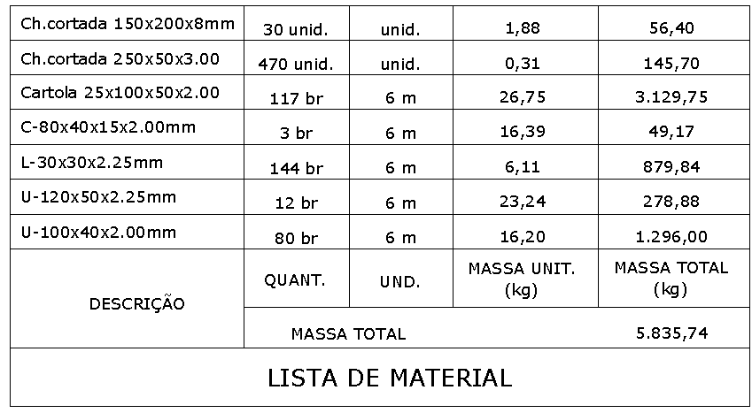

OBSERVAÇÕES GERAIS

1 - AS MEDIDAS CONSTANTES NO PROJETO SÃO EM MILIMETROS, EXCETO ONDE INDICADO DIFERENTE.
2 - TODAS AS MEDIDAS DEVERÃO SER CONFIRMADAS NA OBRA, SENDO RESPONSABILIDADE DO FABRICANTE A VERIFICAÇÃO DAS DIMENSÕES DO PROJETO ANTES DA FABRICAÇÃO.
3 - PARA DETERMINAR O PESO DAS POSIÇÕES FORMADAS POR SEÇÃO COMPOSTA (DOIS OU MAIS PERFIS), FOI ADOTADO SOMATÓRIO DAS SEÇÕES, FORMANDO ASSIM UM PERFIL ÚNICO COM SEU RESPECTIVO PESO POR METRO.
4 - A LISTA DE MATERIAL É APENAS INDICATIVA, SENDO RESPONSABILIDADE DO FORNECEDOR A VERIFICAÇÃO DA MESMA PARA ELABORAR SUA PROPOSTA.
5 - ESPECIFICAÇÕES DE MATERIAIS:
5.2 - AÇO ASTM A36 PARA PERFIS DOBRADOS E LAMINADOS.
5.3 - AÇO ASTM A325 PARA PARAFUSOS EM LIGAÇÕES PRINCIPAIS.
5.4 - AÇO ASTM A307 PARA PARAFUSOS EM LIGAÇÕES SECUNDÁRIAS.
5.5 - SOLDAS COM ELETRODO E-6013 E E-7018-G.
6 - CONSIDERAÇÕES DE CARGAS:
6.1 - VENTO (CONFORME NBR 6123/88), APLICADO NAS TERÇAS:
6.1.1 - VELOCIDADE BÁSICA Vo = 30 m/s;
6.1.2 - FATOR TOPOGRÁFICO S1 = 1,00;
6.1.3 - FATOR DE RUGOSIDADE S2 = 0,86 (CATEGORIA III - CLASSE C);
6.1.4 - FATOR ESTATÍSTICO S3 = 1,00;
6.1.5 - VELOCIDADE CARACTERÍSTICA Vk = Vo*S1*S2*S3 = 25,8 m/s;
6.2 - SOBRECARGA DE UTILIZAÇÃO=25 kg/m², APLICADA NA TERÇAS, DE ACORDO COM NBR 8800.
6.3 - PERMANENTE:
6.3.1 - PESO PRÓPRIO DA ESTRUTURA;
6.3.2 - TELHA METÁLICA – 5,00 Kg/m².
7 - NOTAS GERAIS:
7.1 - DEVEM SER SEGUIDAS AS PRESCRIÇÕES DA NBR 8800/08 (PROJETO E EXECUÇÃO DE ESTRUTURAS DE AÇO E ESTRUTURAS MISTAS DE AÇO E CONCRETO DE EDIFÍCIOS) E NBR 14762/2001 (DIMENSIONAMENTO DE ESTRUTURAS DE AÇO CONSTITUÍDAS POR PERFIS FORMADOS À FRIO).
7.2 - ATENDER AS NECESSIDADES DOS DEMAIS ÍTENS (ELÉTRICA, ATERRAMENTO, FUNDAÇÕES, ETC), VERIFICANDO AS INTERFERÊNCIAS COM OS RESPECTIVOS PROJETISTAS/FORNECEDORES.
7.3 - DEVERÃO ESTAR INCLUSOS NO FORNECIMENTO TODOS OS MATERIAIS E SERVIÇOS NECESSÁRIOS PARA A PERFEITA CONCLUSÃO E ACABAMENTO DA ESTRUTURA METÁLICA, MESMO QUE NÃO ESTEJAM EXPLICITAMENTE INDICADOS NA LISTA DE MATERIAIS.
7.4 - CASO SEJA NECESSÁRIO, DEVERÁ SER EXECUTADO TRAVAMENTO E/OU CONTRAVENTAMENTO DA ESTRUTURA DURANTE A FASE DE MONTAGEM DA MESMA.
7.5 - CONSIDERADO OS CARREGAMENTOS APLICADOS NOS NÓS DAS TRELIÇAS.
7.6 - PARA UMA UTILIZAÇÃO SEGURA DA ESTRUTURA, EXECUTAR VISTORIA E LIMPEZA PERIÓDICA EM ELEMENTOS SUJEITAS A ACÚMULO DE ÁGUAS PLUVIAIS.
7.7 - REALIZAR VISTORIAS PERIÓDICAS VERIFICANDO A OCORRÊNCIA DE PONTOS DE OXIDAÇÃO DA ESTRUTURA, PROVIDENCIANDO REPARO ADEQUADO E IMEDIATO.
7.8 - TODOS OS ELEMENTOS DE CHAPA DE AÇO DEVERÃO SER JATEADOS E RECEBER PINTURA DE FUNDO EM PRIMER EPÓXI E POSTERIORMENTE PINTURA DE ACABAMENTO.
7.9 - NÃO UTILIZAR PARAFUSOS GALVANIZADOS SEM PINTURA, EVITANDO ASSIM A OCORRÊNCIA DE
CORROSÃO GALVÂNICA

OBSERVAÇÕES FINAIS

Todo aço utilizado nas estruturas será do tipo ASTM A-36. Para o dimensionamento das estruturas, foram consideradas as normas NBR 8800, NBR 14762, NBR 6120, NBR 6123 e AWS. Este memorial é parte complementar dos projetos da estrutura.

__________________________________________
Henri André Ferreira
Eng.º Civil CREA 120260512-5

